Конспект логопедического развлечения (старшая группа)
«Чаепитие у куклы Кати»

Цели:
Коррекционно – образовательные:
Активизация и обогащение словаря по теме «Посуда». Уточнение и расширение представлений о чайной посуде, ее значении, деталях и частях. Формирование понятия чайная посуда. Совершенствование навыка слогового анализа слов. Совершенствование графомоторных навыков.
Коррекционно – развивающие:
Развитие связной речи, общей и тонкой моторики, координации речи с движением; зрительного восприятия и внимания; познавательных процессов (мышления, внимания, памяти, восприятия).
Коррекционно – воспитательные:
Формирование навыков сотрудничества, взаимодействия, самостоятельности, инициативности.
Оборудование:
Игрушки: кукла, зайчик, мишка, кот, чайная посуда и принадлежности; сахар; листы формата А5 с заданием на развитие графомоторных навыков по количеству детей, карандаши.

Ход занятия.
- Организационный момент.
Логопед и дети сидят на ковре.
Логопед:
Завтра рано поутру
Земляник наберу
И сварю варенье я –
Куклам угощение.

У логопеда в руках – кот Василий:

Приглашенье разнесет
Всем друзьям Василий – кот:
Знает их наперечет!
Кукла торт нам испечет:
Катенька, гостей встречай –
Разливай по чашкам чай!
Будет праздник во дворе:
То – то радость детворе!
- Знакомство с куклой Катей.
Логопед и дети перемещаются в игровую зону, где за игрушечным столом сидят кукла Катя, Мишка и Зайчик. Стол накрыт для чаепития. Логопед знакомит с куклой и гостями. Кукла Катя зовет кота Василия к ним присоединиться.
- Рассматривание чайной посуды, беседа о частях и предназначении: чашка, блюдце, чайная ложка, сахарница, вереница, лопатка для торта, заварочный чайник и т.д.
- Игра « Прохлопай слова»
Логопед:
- Посмотрите, как я прохлопаю слово чайник: чай – ник (хлопок в ладоши на каждый слог). Повторите за мной. Сколько раз вы хлопнули?
Аналогично – чашка, ложка, сахарница, блюдце, вареница.
- Физическая пауза:
На большом диване в ряд
Куклы Катины сидят
(ритмично хлопают в ладоши)
Два медведя
(изображают косолапого мишку)
Буратино
(изображают длинный нос)
И веселый Чиполино
(танцуют)
И котенок
(сжимают-разжимают пальцы, изображая, как царапается котенок)
И слоненок
(показывают большие уши)
Раз, два, три, четыре, пять!
Помогаем нашей Кате
Мы игрушки сосчитать!
(ритмично хлопают в ладоши)
- Дидактическая игра «Что изменилось?»
Логопед – Хочу проверить, на сколько вы внимательны. Закройте все глаза!
Дети закрывают глаза, логопед меняет что-то на столе (блюдце ставит на чашку, сахар перекладывает из сахарницы в блюдце, чайные ложки кладет в заварочный чайник и т.д.).
Логопед – посмотрите внимательно, что изменилось на столе?
- Пальчиковая гимнастика (логопед и дети перемещаются на ковер)
Посуду моет наш Антошка
(потирают ладошки друг о друга)
Моет вилку, чашку, ложку,
Вымыл блюдце и стакан
(загибают по одному пальчику)
И закрыл покрепче кран.
(выполняют имитирующее движение)
- Упражнение на развитие графомоторных навыков.
Логопед:
-Ребята, что изображено на картинке? Правильно, это заварочный чайник. Обведите его по точкам, аккуратно, не выходя за контур, и раскрасьте его.
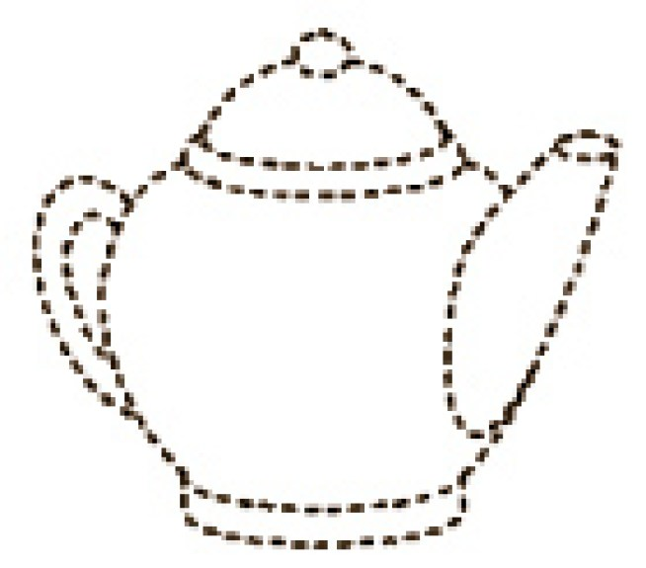
- Итог занятия.
Логопед:
- Наше занятие закончилось. Давайте скажем «до свидания!» кукле Кате и ее гостям.

Список используемой литературы:
- Нищева Н.В. Конспекты подгрупповых логопедических занятий в группе компенсирующей направленности в ДОО для детей с тяжелыми нарушениями речи с 5 до 6 лет (старшая группа). Детство – Пресс, 2018.
- Гомзяк О.С. Учебно-методическое пособие. Говорим правильно в 5 – 6 лет. Конспекты занятий по развитию связной речи в старшей логогруппе. Гном и Д, 2014.

